案例代码-登录代码实现

登录代码实现

登录代码实现流程
登录页面（login.jsp）→登录的Servlet（LoginServlet），在这个Servlet中需要接收数据，将这个数据封装到一个JavaBean中，调用另一个JavaBean处理数据。根据处理结果进行页面跳转。

登录代码实现
- 第一步：在controller包下创建LoginServlet
- 第二步：在domain下创建一个User类
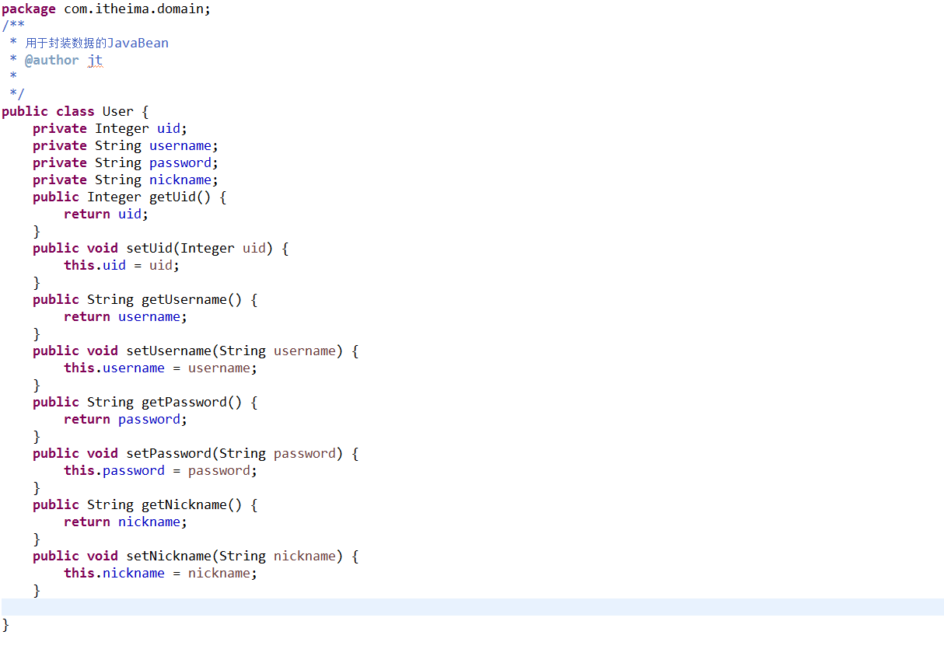
- 第三步：在model包下创建一个UserModel类
在这个类中提供一个login的方法
- 第四步：根据处理结果进行页面跳转

登录的Servlet的业务代码
